UNTERRICHTSMATERIALIEN
NATUR UND TECHNIK
EXKURSION SMARAGD-GEBIET

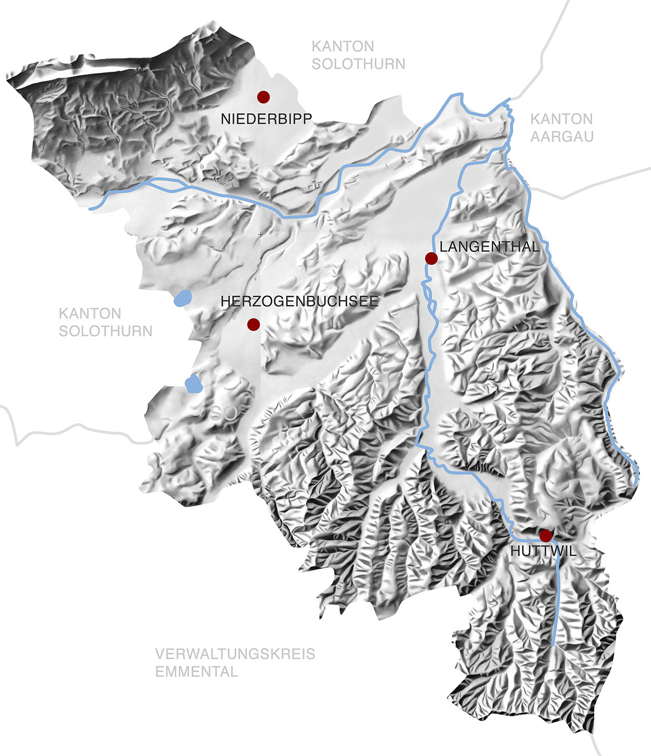

Didaktische Hinweise
Schulstufe: | Das Thema Smaragd-Gebiet Oberaargau eignet sich für alle Schulstufen. Besonders die Tierarten Biber, Schleiereule, Turmfalke, Gelbbauchunke, Geburtshelferkröte (Glögglifrosch) und Helm-Azurjungfer (Libellenart) lassen auch eine handfeste Auseinandersetzung mit europaweit gefährdeten bzw. im Oberaargau speziell geförderten Arten zu.  Durch die Land- und Forstwirtschaft vorbildlich umgesetzten Massnahmen, die gleichzeitige intensive Nutzung der Kulturlandschaft durch verschiedenste Akteure und das Konzept, europaweit gefährdete Arten zu fördern, ergeben sich auch Inhalte für eine Bildung, die für nachhaltige Entwicklung sensibilisiert.
Orte: | Biberspuren, vorbeifliegende Turmfalken oder europaweit ebenfalls gefährdete, aber in der Schweiz häufige Rotmilane lassen sich im Oberaargau vielerorts entdecken. Mit den Smaragd-Aufwertungsmassnahmen steigen auch die Chancen deutlich, in Tümpeln Gelbbauchunken oder über Getreidefeldern die Feldlerche beobachten zu können. In nachfolgender Tabelle sind einige für die Beobachtung von Tieren empfehlenswerte Orte aufgeführt. Dass zum Zeitpunkt des Ausflugs die gefährdeten Smaragd-Arten vor Ort sein werden, kann allerdings nicht garantiert werden. Hingegen wird es bestimmt andere, ebenfalls interessante Tier- und Pflanzenarten zu entdecken geben.
Thema: | Mit dem Smaragd-Projekt Oberaargau werden seit 2009 im Oberaargau bislang 16 europaweit gefährdete Tier- und Pflanzenarten gefördert. Ende November 2012 wurde das Smaragd-Gebiet Oberaargau zusammen mit anderen Smaragd-Gebieten der Schweiz vom Europarat offiziell anerkannt. Bei allen anderen Smaragd-Gebieten handelt es sich um seit Langem bestehende Schutzgebiete. Im Oberaargau basieren hingegen alle Massnahmen auf Freiwilligkeit. 18 Gemeinden in den Kantonen Bern, Luzern, Aargau und Solothurn haben sich vor dem Start für das Projekt ausgesprochen. Damit wurden im Gebiet zwischen Lotzwil BE und Wolfwil SO bzw. Altbüron LU und Heimenhausen BE bislang bereits mehr als 100 Aufwertungsmassnahmen für die gefährdeten Arten umgesetzt. Viele dieser Tümpel, Teiche, Bachsäume, Extensivflächen usw. bieten vielfältige Entdeckungsmöglichkeiten.
Inhalte: | Dieses Kurzmodul soll eine erste Einstiegshilfe in die Themen des Smaragd-Gebiets Oberaargau bieten. Vorschläge für Auflugsorte und die Inhalte sind deshalb noch als provisorisch zu betrachten. Bereits seit vielen Jahren führt die Smaragd-Gruppe des WWF Bern für Schulen Angebote durch. http://www.smaragdoberaargau.ch/index.php?option=com_content&view=article&id=56&Itemid=72
Kompetenzen: | Bei der Auseinandersetzung mit dem Smaragd-Projekt wird in erster Linie die Fachkompetenz gefördert.
Zeitbedarf: | Von einem Kurzbesuch an einem Unkentümpel bis zu einer Projektwoche ist vieles denkbar. Die Angebote der Smaragd-Gruppe des WWF Bern nehmen ungefähr 2–3 Stunden in Anspruch.  Siehe auch die Lernangebote zum Biber im entsprechenden Modul (Animatura, Hallo Biber).
Literatur: | Internetseite des Vereins Smaragd-Gebiet Oberaargau, www.smaragdoberaargau.ch  Smaragd-Karte – Entdecken Sie die Juwelen der Natur im Smaragd-Gebiet Oberaargau, 2009, Smaragd-Gruppe des WWF Bern, bestellbar übers Internet, http://www.smaragdoberaargau.ch/index.php?option=com_content&view=article&id=57&Itemid=73

Ausflugsziele im Smaragd-Gebiet Oberaargau
Name, Ort | Koordinaten | nächste ÖV-Haltestelle | Kurzbeschreibung Lebensraum | zu beobachtende (Smaragd- )Arten
Sängeliweiher, Langenthal, Thunstetten,  Bleienbach | 624.700 / 227.500 | Thunstetten,  Langenthal Süd | Ehemalige Lehmgrube, heute Naturschutzgebiet (zusammen mit Torfsee Bleienbach)  http://www.myoberaargau.com/de/freizeit-ausfluge.53/angebote.194/sangeliweiher-thunstetten.288.html?parents=82%2C267 | Grasfrosch,  Erdkröte,  Molcharten,  Eisvogel
Aare zwischen Bannwil und Aarwangen |  | Bannwil, Aarwangen Schloss | Mehr oder weniger frei fliessende Aare mit Ufergehölzen und punktuellen Zugängen zur Aare | Biber, Eisvogel
Eimatte, Aarwangen | 625.400 / 231.300 | Aarwangen Schloss | Kleiner Bach in der Nähe der ZALA (Abwasserreinigungsanlage) | Helm-Azurjungfer, evtl. Biberspuren an der Aare
Brüelwald-Rand zwischen Langenthal und Roggwil | 627.400 / 231.300 | Kaltenherberg, Roggwil | Tümpelgruppe an der Waldecke, sehr nahe an der Langete. Evtl. bietet sich bei tiefem Langete-Wasserstand in der Nähe eine Spielmöglichkeit (Gefahren selber abschätzen!) | Gelbbauchunke
Rothkanal,  Murgenthal  Rauschi, Murgenthal und  Wynau |  | Murgenthal SBB, Roggwil-Wynau, Roggwil Dorf,  St. Urban | Bald 400 Jahre alter Kanal, der Wasser bis zu den Wässermatten von Rothrist leitet. Der Ort, wo der Rothkanal von der Murg abgezweigt wird, wird Rauschi genannt.  http://www.digibern.ch/jahrbuch_oberaargau/buchabschnitte1988.html | Biber, Eisvogel, Wasseramsel
Trübelbachweiher, Murgenthal  (St. Urban) | 630.950 / 231.600 | St. Urban | Ehemaliger Karpfenteich, der in kleinerem Ausmass wieder hergestellt wurde.  http://www.myoberaargau.com/de/freizeit-ausfluge.53/angebote.194/trubelbachweiher-st-urban.549.html | Grasfrosch, Erdkröte, Ringelnatter, Eisvogel,  Gelbbauchunke
Hagelberg, Roggwill  Probierloch, Langenthal | 632.550 / 229.050 | St. Urban Ziegelei | Tümpelgruppe gegenüber Grenzpfad-Infotafel „Leben auf dem Lehm“.  Tümpelgruppe ca. 40 m südlich des Probierlochs (ehem. Sondierung für geplanten Eisenbanhbau)  http://www.myoberaargau.com/de/freizeit-ausfluge.53/angebote.194/grenzpfad-abschnitt-langenthal-st-urban.1612.html
Aspisee , zwischen Langenthal und Obersteckholz | 628.600 / 228.500 | Obersteckholz, Post | Ende der 80er Jahre angelegter Waldweiher, relativ künstlich, aber sehr gut zugänglich  http://www.myoberaargau.com/de/freizeit-ausfluge.53/angebote.194/aspisee-obersteckholz.468.html?parents=82%2C178 | Grasfrosch,  Erdkröte, Fische (v.a. auch als Kaulquappen)
Äschweiher,  St. Urban | 631.800 / 227.700 | Altbüron, Ludligen (nur sporadisch bedient) | Neu angelegter Karpfenteich an idyllischer Lage an der Roth, in Nachbarschaft zu Wässermatten  http://www.myoberaargau.com/de/freizeit-ausfluge.53/angebote.194/karpfen-pur-natur.718.html?parents=82%2C267 | Grasfrosch, Erdkröte, Kreuzkröte,  Biber, Eisvogel
Hiltbrunnenweiher und angrenzender Kapellhügel,  Altbüron LU | 633.600 / 629.400 | Altbüron, Hiltbrunnen (wenig bedient) | Kürzlich aufgefrischter Weiher mit vielen Geburtshelferkröten-Kaulquappen und nahmen Landlebensraum mit vielfältiger Trockenwiesenflora wie Hasen-Klee, Arznei-Thymian, Nickendendes Leimkraut, usw. | Geburtshelferkröte

